K23/3-230S11

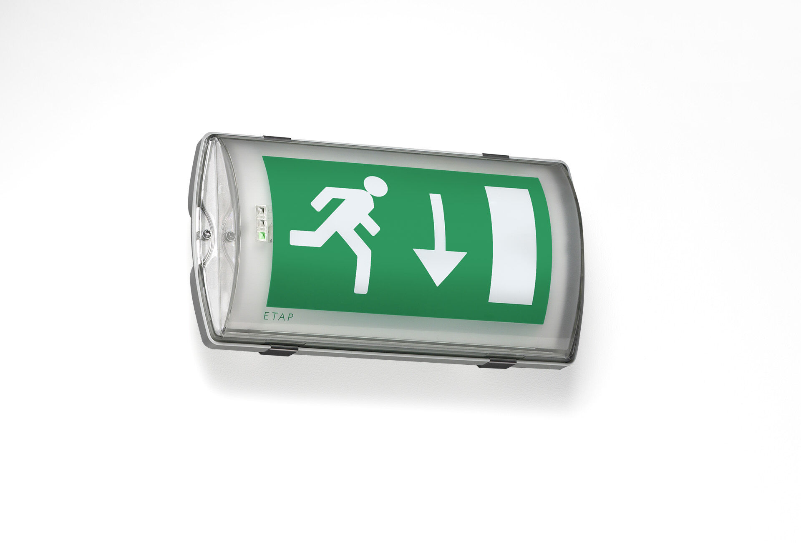
IP 65 Veiligheidsverlichtingsarmatuur voor enkelzijdige signalering. Wandmontage. Voor centraal noodnet. Afmetingen: 359 mm x 180 mm x 100 mm. Gemonteerd op twee roestvrijstalen klemmen, automatische elektrische aansluiting, schroefloze aansluitklemmen (tot 2.5 mm²), inclusief kabelwartel, doorvoerbedrading mogelijk, optionele accessoires voor inbouwmontage. Lichtopbrengst in noodwerking: 130 lm. Opgenomen vermogen: 2.2 W. Spanning: 220-230V. De herkenningsafstand van het pictogram is 26 m. Wekelijkse automatische functietest, duurtest elke 13 weken, conform EN 50172 en EN 62034. Bewaking en controle via DALI voor centraal onderhoud. Polariteitonafhankelijke aansluiting via tweedraads BUS-communicatie. Permanente werking. Isolatieklasse: klasse II. Fotobiologische veiligheid EN 62471: RISK GROUP 0 UNLIMITED. Slagvast polycarbonaat behuizing, RAL9018 - papyruswit. IP-graad: IP65. IK-graad: IK10. Ambient temperature: -20°C - 35°C. Gloeidraadtest: 850°C. 5 jaar garantie op armatuur, driver, lichtbron en batterij (voor autonome armaturen). Certificeringen: CE, ENEC. De armatuur is ontwikkeld en geproduceerd volgens standaard EN 60598-2.22 in een bedrijf dat ISO 9001 en ISO 14001 gecertificeerd is.

